Фестиваль « Реализуем ФГОС ООО»
Урок английского языка в 5 классе,СОШ №9
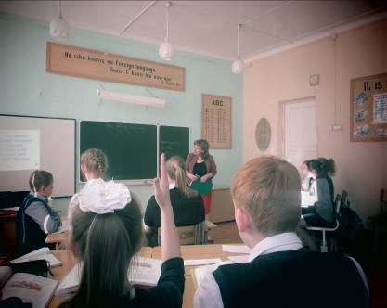
(учитель Попова Ю.В.)
Тема «Экскурсия по г.Тавда»
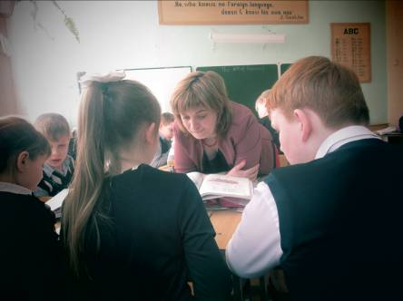

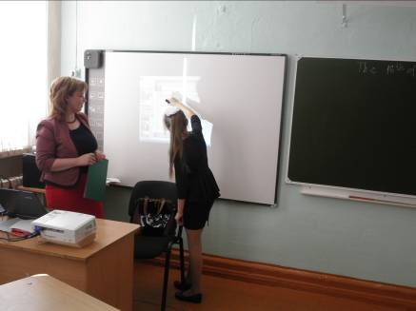

Каждой группе свое задание:
дополнить предложения,
ответить на вопросы, восстановить деформированый текст

.
Работа с интерактивной доской

Урок английского языка в 5 классе СОШ №9 учитель Петрова А.М
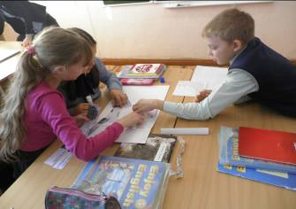
Тема « Лондон»
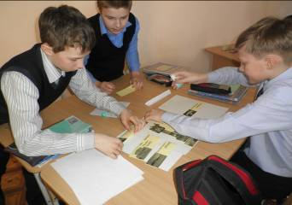

Восстановим достопримечательности Лондона

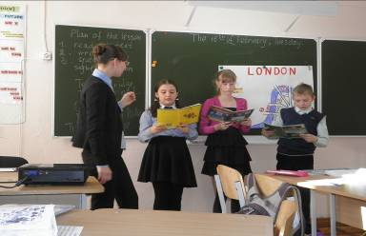

Представление результатов работы группы

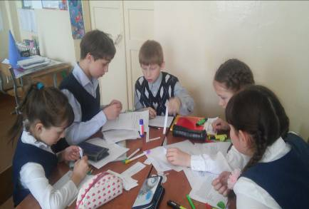
Урок английского языка в 5 классе СОШ №2, учитель Коновалова И.А.
Тема: «Учимся писать письмо»
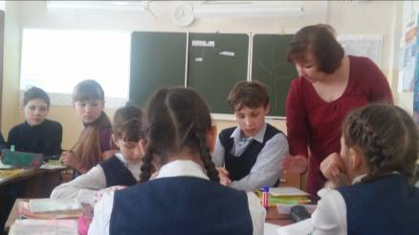
Как правильно оформить текст письма?

Урок английского языка в 5классе СОШ №1,учитель Бояркина Т.С.
Тема « Солнечная система»
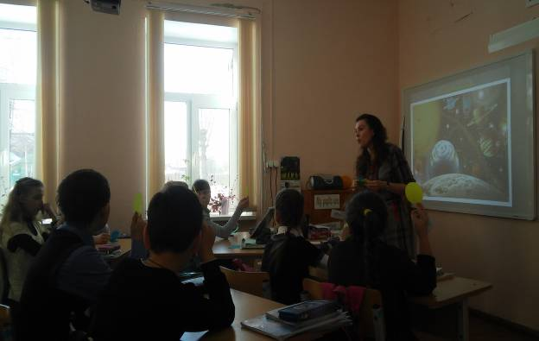
Урок английского языка в 5классе СОШ №1,учитель Постовалова Г.О.
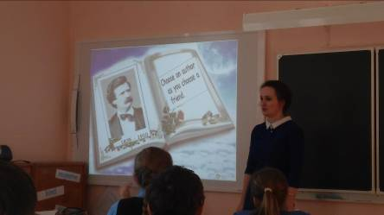
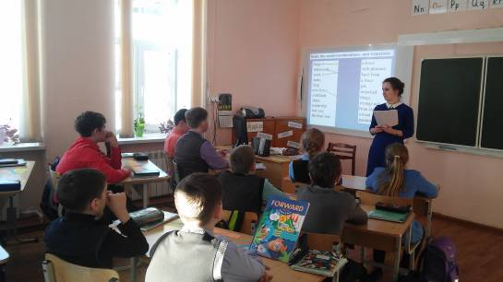
Тема: « Приключения Т.Сойера»

Соотнесите героя с его характеристикой

Урок английского языка в 5 классе СОШ №11,учитель Рахматулина Р.С.
Тема: « Животные »
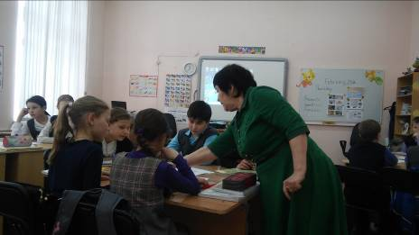

Работа с текстом « Кто живет в Африке»
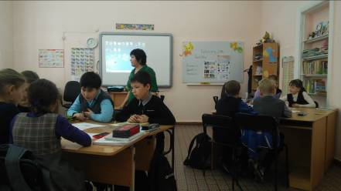

Группе нужна помощь учителя

Урок английского языка в 5 классе СОШ №18, учитель Малыгина Е.А.
Тема Вежливые слова»

Выберите из предложенных вариантов хорошие манеры
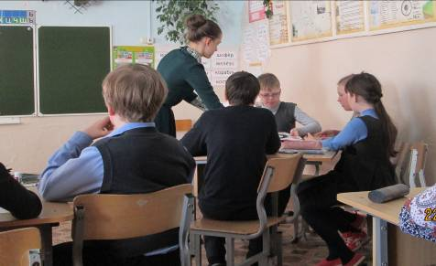
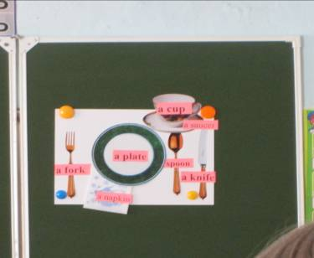
Проект готов
Обсудим: «Чей проект лучше?» Обставляем комнаты квартиры
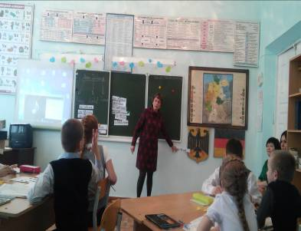
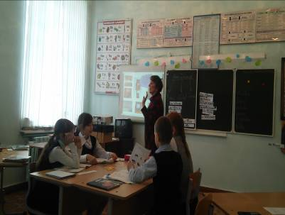

Урок немецкого языка в 5классе СОШ №18, Учитель Яковлева Т.В.
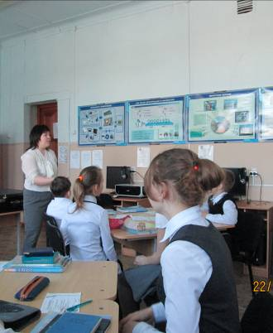
Тема « Времена года»

Урок немецкого языка в 5 классе СОШ №2,учитель Баранова Е.К.
Тема « Экологические проблемы».

